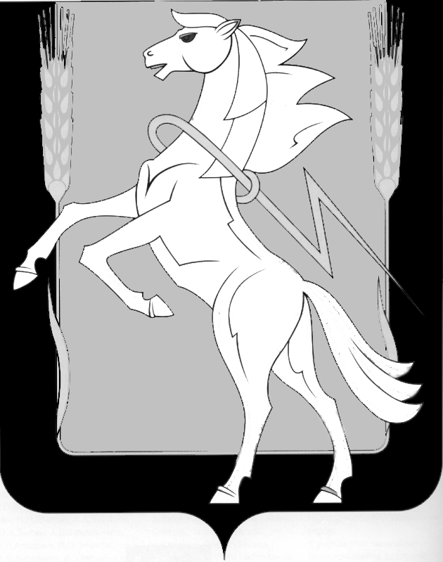

Совет депутатов Теченского сельского поселения

Сосновского муниципального поселения Челябинской области

пятого созыва

**Р Е Ш Е Н И Е**

от «27» сентября 2024 г. № 5

п. Теченский

О назначении ответственных за работу по

профилактике коррупционных и иных

правонарушений в Совете депутатов

Теченского сельского поселения

Сосновского муниципального района

В целях совершенствования организационных основ деятельности по противодействию коррупции в Совете депутатов Теченского сельского поселения Сосновского муниципального района Челябинской области:

РЕШАЕТ:

1.Назначить ответственных за организацию мероприятий по противодействию коррупции, профилактике коррупционных и иных правонарушений Козину Райхану Валиахметовну - председателя Совета депутатов и Халиуллина Дениса Адиковича депутата Совета депутатов.

2. Возложить на должностное лицо, указанное в пункте 1 настоящего решения, выполнение следующих функций:

- оказание консультативной помощи по вопросам, связанным с применением на практике требований к должностному поведению и общих принципов должностного поведения;

- обеспечение проверки достоверности и полноты сведений о доходах, расходах, об имуществе и обязательствах имущественного характера, представляемых депутатами Совета депутатов Теченского сельского поселения осуществляющих полномочия на непостоянной основе;

- прием от депутатов Совета депутатов Теченского сельского поселения сведений о доходах, расходах, об имуществе и обязательствах имущественного характера;

- подготовка в соответствии с компетенцией проектов муниципальных правовых актов о противодействии коррупции;

- направление сведений о лице, к которому было применено взыскание в виде увольнения (освобождения от должности) в связи с утратой доверия за совершение коррупционного правонарушения в Правительство Челябинской области.

3. Настоящее решение вступает в силу со дня его принятия.

|  |  |
| --- | --- |
|  |  |

Председатель Совета депутатов Глава

Теченского сельского поселения Теченского сельского поселения

|  |  |
| --- | --- |
| _______________ Р.В. Козина  м.п. | _____________Р.З. Хамитов  м.п. |